PARQU E AVIANA 5TA ETAPA
https://maps.app.goo.gl/qoZd48ACf5Hv6rNm9
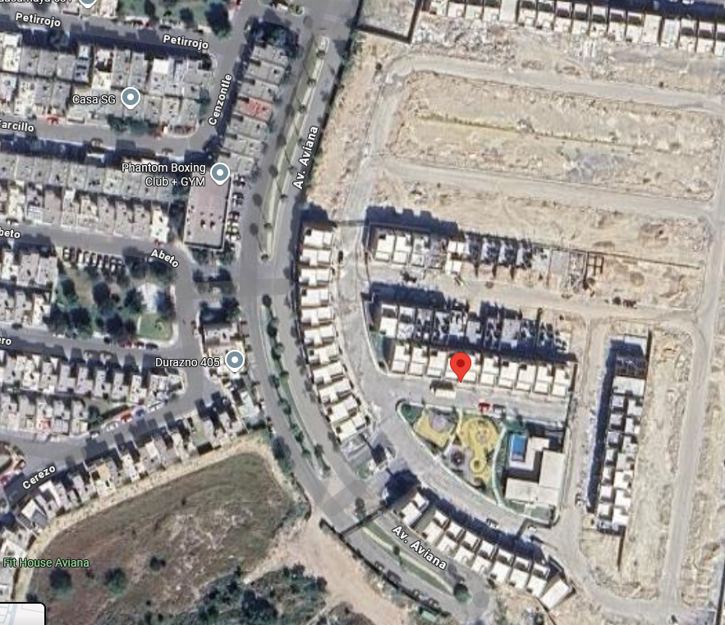
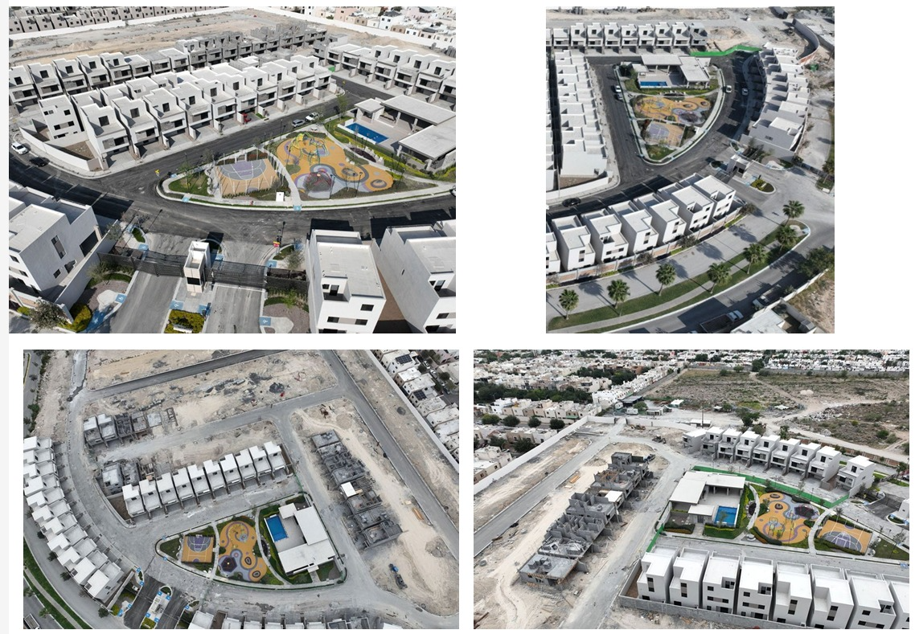

PARQUE REALIZADO EN EL FRACCIONAMEINTO RESERVA ESCOBEDO
https://maps.app.goo.gl/qoZd48ACf5Hv6rNm9
